Техническое задание

на выполнение работ по разработке веб-сайта для выборов преподавательского состава университета

1 Оглавление
1 Оглавление 1
2 Термины технического задания 6
3 Общие сведения 7
3.1 Полное наименование работ 7
3.2 Полное наименование системы 7
3.3 Краткое наименование системы 7
4 Назначение системы 8
4.1 Назначение системы 8
4.2 Цели работ 8
4.3 Роли в системе 8
Таблица – Роли 8
5 Характеристики предмета и объекта автоматизации 8
5.1 Предмет автоматизации 8
5.2 Виды документов для автоматизации 8
5.3 Объект автоматизации 8
5.4 Карточка документа в СЭД 8
Рисунок – Вкладка “Заявление” 9
Таблица – Вкладка “Заявление” 9
Рисунок – Вкладка “Анкета” 10
Таблица – Вкладка “Анкета” 10
Таблица – Вкладка “Список научных трудов” 11
Таблица – Добавление нового научного труда 13
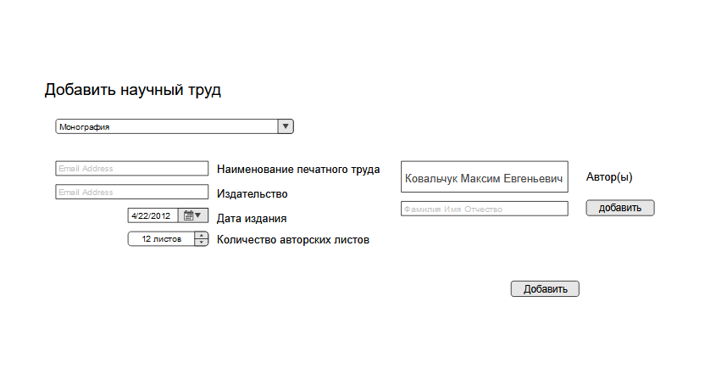 14
Рисунок – Добавление научного труда “Монография” 14
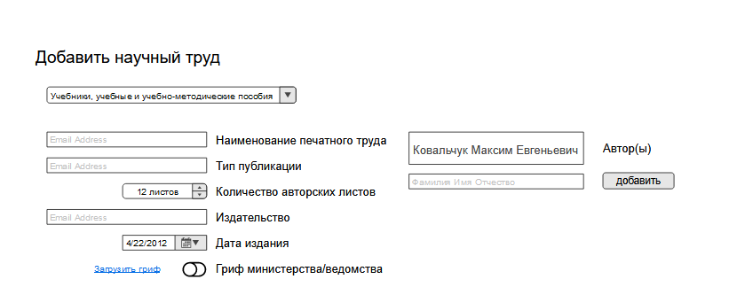 14
Рисунок – Добавление научного труда “Учебники” 14
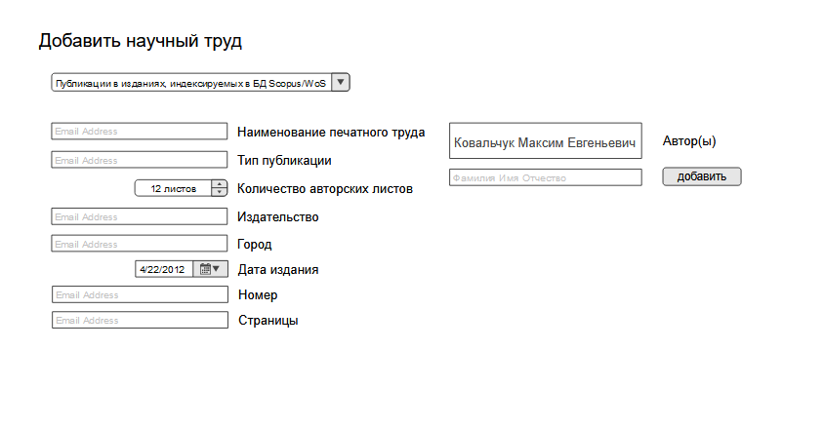 15
Рисунок – Добавление научного труда “Публикации в изданиях, индексируемых в БД Scopus/WoS” 15
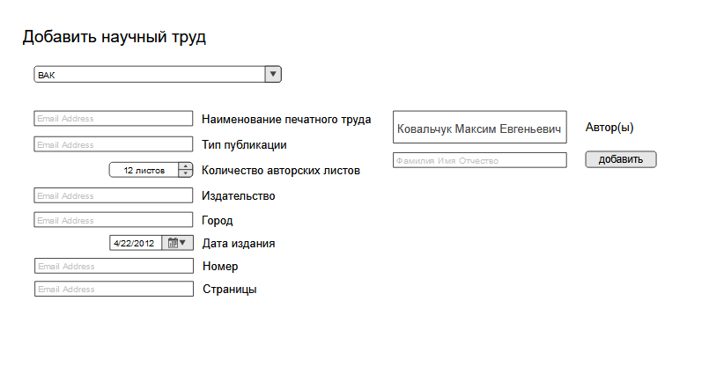 15
Рисунок – Добавление научного труда “ВАК” 15
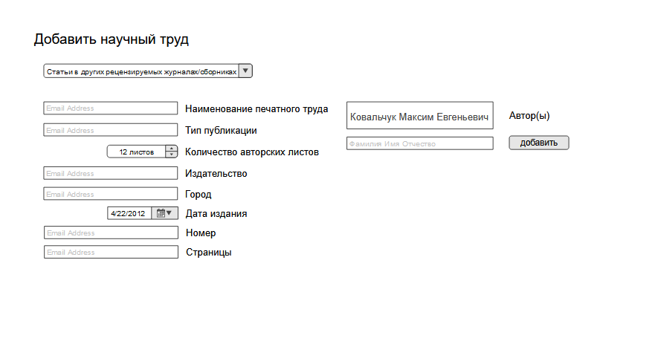 16
Рисунок – Добавление научного труда “Другие” 16
5.5 Карточка документа в веб-форме 16
Таблица – Заполнение профиля личного кабинета 16
6 Структура сайта 18
7 Описание разделов сайта 19
1. 7.1 Главная страница 19
2. 7.2 Личный кабинет 20
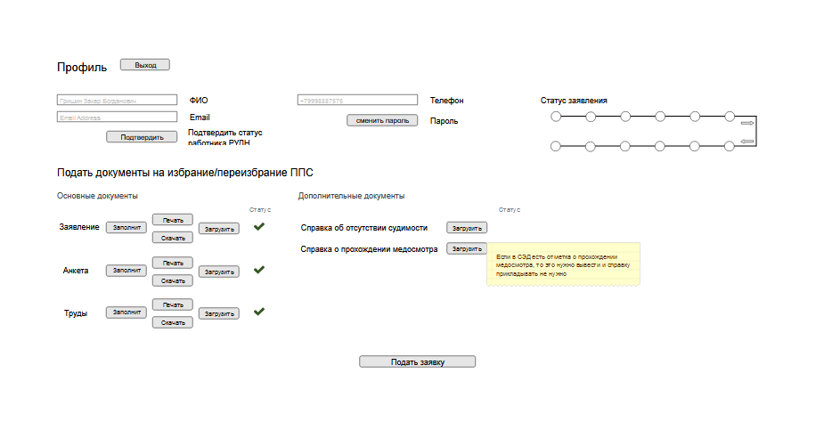 20
Рисунок – Личный кабинет пользователя 20
8 Маршрут обработки документа 23
8.1 Инициация 23
8.2 Оформление документа сотиком 23
8.3 Оформление документа пользователем 23
8.4 Реализация конкурсных процедур (Комиссия по кадровой политике) в СЭД для сотика 23
8.5 Реализация конкурсных процедур (Ученый совет) в СЭД для сотика 24
8.6 Регистрация 24
8.7 Доступ 24
8.8 Редактирование 24
8.9 Дополнительные данные 24
9 Ключевые пользовательские сценарии 25
9.1 Регистрация 25
9.1.1 Альтернативный сценарий 1 - Пользователь с таким именем уже зарегистрирован 26
9.1.2 Альтернативный сценарий 2 - Поля в форме ввода данных для регистрации не заполнены 26
9.1.3 Альтернативный сценарий 3 - Ошибка при выполнении запроса 26
9.2 Авторизация 27
9.2.1 Альтернативный сценарий 1 - Неверный email/пароль 27
9.3 Сброс пароля 28
9.4 Работа с доступными вакансиями 28
9.4.1 Альтернативный сценарий 1 - Нет вакансий, удовлетворяющих заданным условиям 29
9.5 Проверка заявки и заполнение анкеты 29
9.5.1 Альтернативный сценарий 1 - Пользователь отменил действие нажатием “Назад” 30
9.5.2 Альтернативный сценарий 2 - Обязательные поля не заполнены 30
9.6 Заполнение раздела “Научная деятельность” 31
9.7 Заполнение раздела “Опыт работы” 31
9.8 Заполнение раздела “Документы” 32
9.9 Загрузка данных для заявки из ранних заявок Пользователя 32
9.9.1 Альтернативный сценарий 1 - Пользователь выбирает “Посмотреть заявку” 33
9.10 Редактирование заявки 33
9.11 Просмотр комментариев к статусам заявок 34
9.12 Просмотр истории работы над заявлением 34
9.13 Получение и просмотр оповещений 35
10 Административная панель сайта 36
10.1 Вход 36
10.2 Генерация и скачивание PDF документов на основании заполненной заявки 36
10.3 Добавление вакансии на сайт 37
10.4 Редактирование вакансии на сайте 38
10.5 Удаление вакансии 38
10.6 Добавление нового департамента 39
10.7 Добавление новой должности 39
10.8 Добавление документов для главной страницы сайта 40
10.9 Редактирование документов для главной страницы сайта 41
10.10 Удаление документа с главной страницы сайта 41
10.11 Отправка уведомлений пользователям 42
10.12 Редактирование уведомлений 42
10.13 Удаление уведомлений 43
10.14 Изменение настроек позиций для разделов сайта 43
10.15 Удаление позиции для разделов сайта 44
10.16 Добавление нового языка 44
10.17 Изменение языка 45
10.18 Удаление языка 45
10.19 Добавление нового уровня языка 46
10.20 Изменение уровня языка 47
10.21 Удаление уровня языка 47
10.22 Настройки шаблонов писем 48
10.23 Добавление новых администраторов 49
10.24 Редактирование текущих администраторов 50
10.25 Удаление администраторов 50
10.26 Просмотр действий администратора в административной панели 51
11 Требования к выполняемым работам 52
11.1 Требования к автоматизации 52
Таблица – Список требований 52

2 Термины технического задания
Авторизация — проверка прав доступа пользователя на выполнение действий в системе.
Браузер — программа-клиент (Internet Explorer, FireFox, Opera, Safari, Chrome и т.п.), предоставляющая пользователю возможности навигации по сайтам, просмотру сайтов и скачивания файлов.
Сайт — набор веб-страниц, объединенных общей тематикой, графическим оформлением, навигацией и ссылками. Сайт является информационной единицей, доступной для просмотра пользователям через интернет. Адрес сайта (www.rudn.ru/).
Веб-страница — HTML-документ сайта, отображаемый браузером пользователя и имеющий уникальный URL-адрес.
Регистрация — процесс создания нового пользователя в системе.
Структура сайта — иерархическое дерево страниц сайта. Страницы сайта привязаны к разделам и подразделам. Вся совокупность разделов, подразделов и связанных с ними страниц и образует структуру сайта.
Главная страница — первая страница, которую видит пользователь при входе на сайт (при вводе доменного имени сайта в адресную строку браузера).
Внутренняя страница сайта — любая другая страница, кроме главной страницы сайта.
Пользователь — посетитель сайта, выполняющий действия, соответствующие описанной в текущем техническом задании бизнес-логике.
Администратор — сотик , имеющий права доступа к административной панели для работы.
Административная панель — страница, предназначенная для работы с заявками пользователей и наполнением сайта.
БИТ.Наука — Программный продукт по автоматизация научных подразделений в высших учебных заведениях РФ, а также научно-исследовательских институтов. Можно расшифровать как 1С:Бухучет и Торговля.Наука
ОКПиПП — Отдел кадровой политики и подбора персонала

3 Общие сведения

3.1 Полное наименование работ
Автоматизация процесса подготовки конкурсной документации (избрание/переизбрание ППС) в университет на базе конфигурации «1С:Документооборот государственного учреждения».

3.2 Полное наименование системы
Система электронного документооборота в университет на базе конфигурации «1С:Документооборот государственного учреждения».

3.3 Краткое наименование системы
СЭД 1С:ДО

4 Назначение системы

4.1 Назначение системы
Система электронного документооборота (СЭД) предназначена для решения внутренних задач Заказчика в части автоматизации .

4.2 Цели работ
Ключевой целью сервиса является предоставление преподавателям, вне зависимости от их изначального места работы, удобного инструмента для подачи заявления на трудоустройство в университет.

4.3 Роли в системе

Таблица – Роли
Роль | Описание
Пользователь | - Неавторизованный - пользователь не выполнил вход под своей учетной записью на сайт. Пользователь не может откликаться на вакансии, но может просматривать их.  - Авторизованный - пользователь может просматривать и откликаться на вакансии на сайте, а также просматривать уведомления.
Администратор | - Активный - профиль администратора сайта, находящийся в этом статусе доступен для использования.  - Статус персонала - администратор с этими правами, может обрабатывать поступающие с сайта заявки в соответствующих разделах административной панели.  - Статус суперпользователя - сотик обладает всеми правами в административной панели.

5 Характеристики предмета и объекта автоматизации

5.1 Предмет автоматизации
Предметом автоматизации деятельности Заказчика является документ «Электронный пакет документов на избрание/переизбрание (ЭПДП)».

5.2 Виды документов для автоматизации
- Электронный пакет документов на избрание/переизбрание (ЭПДП)

5.3 Объект автоматизации
Объектом автоматизации является СЭД на базе программного продукта «1С:Документооборот государственного учреждения», функционирующая у Заказчика.

5.4 Карточка документа в СЭД
Параметры вида документа
Вкладка «Заявление». В данной вкладке пользователем сайта заполняется заявление на участие в выборах преподавательского состава .
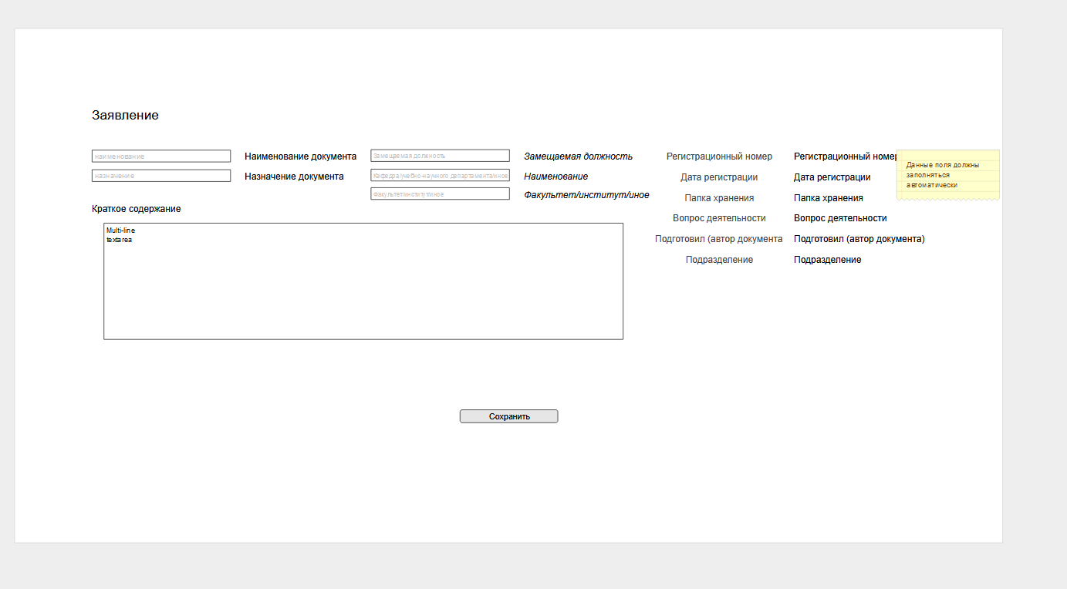

Рисунок – Вкладка “Заявление”

Таблица – Вкладка “Заявление”
Параметр | Содержание
Вид документы | Электронный пакет документов на избрание/переизбрание (ЭПДП)
Наименование документа (заголовок) | Заполняется пользователем
Регистрационный номер | Проставляется автоматически
Дата регистрации | Проставляется автоматически
Назначение документа | Пакет документов избрание/переизбрание ППС
Папка хранения | Информационно-справочные документы
Вопрос деятельности | Проставляется автоматически
Краткое содержание | Заполняется пользователем
Подготовил (автор документа) | Пользователь, заполняется автоматически
Подразделение | Подразделение организации, заполняется автоматически
Замещаемая должность (дополнительный реквизит) | Заполняется пользователем
Наименование кафедры/учебно-научного департамента/иное (дополнительный реквизит) | Заполняется пользователем
Факультет/институт/иное (дополнительный реквизит) | Заполняется пользователем

Вкладка «Анкета», загрузка данных из программ «1С:Зарплата и кадры государственного учреждения» и «БИТ. Наука». В данной вкладке пользователь заполняет анкету для участия в выборах преподавательского состава , добавляя информацию о своей ученой степени, ученом звании, основном и дополнительном образовании.
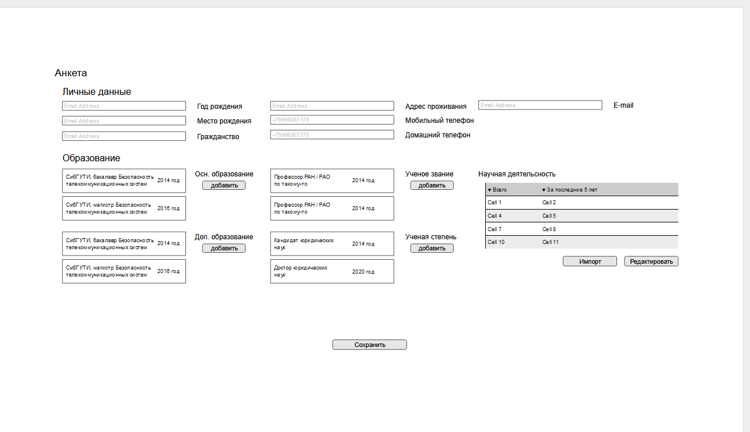

Рисунок – Вкладка “Анкета”

Таблица – Вкладка “Анкета”
Наименование | Источник | Реквизиты
Год рождения | Карточка пользователя | Реквизит «Дата рождения»
Место рождения | «Личные данные» | Реквизит «Место рождения»
Гражданство | «Личные данные» | Реквизит «Гражданство страны»
Адрес проживания | «Личные данные» | Реквизит «Адрес места проживания»
Телефон (моб/дом) | «Личные данные» | Реквизиты «Мобильный телефон» и «Домашний телефон»
E-mail | «Личные данные» | Реквизит «Адрес электронной почты PFUR»
Какой вуз окончил, год окончания и специальность по диплому | Табличная часть «Вид образования», все записи вида «Высшее образование» | «Учебное заведение», «Конец обучения», «Квалификация»
Ученое звание, год присвоения | Гиперссылка «Ученые звания», выводить все записи | «Ученое звание», «Дата присвоения»
Ученая степень, год присвоения | Гиперссылка «Ученые степени», выводить все записи | «Ученая степень», «Дата присвоения»
Дополнительное образование | Табличная часть «Вид образования», все записи вида «Дополнительное профессиональное образование» | «Квалификация», «Учебное заведение», «Конец обучения»
Научная деятельность | Данные заполняются из вкладки «Список научных трудов».  Столбец «Всего» считается сумма по общему количеству документов в разделах.  Столбец «За последние 5 лет» считается сумма по общему количеству документов в разделах с ориентиром на дату издания, которая должна попадать в предел 5 лет, к примеру дата публикации – 2015 год попадает в сумму документов, дата публикации – 2013 год не попадает.

Вкладка «Список научных трудов», загрузка данных из программы «БИТ.Наука». В данной вкладке пользователь может добавлять и отслеживать уже добавленные 9.7ок – Вкладка «Список научных трудов»

Таблица – Вкладка “Список научных трудов”
Наименование | Источник | Комментарий
- Монографии
Раздел НИР, Справочник «Публикации в книгах»
Отбор по «Вид труда» = «Монография», «Авторы.Автор»
Наименование печатного труда | Реквизит «Книга» | БИТ. Наука
Издательство, дата издания | Раздел «Издание», реквизит «Издательство», реквизит «Год» | БИТ. Наука
Количество авторских листов | Раздел «Издание», реквизит «Объем общий» | БИТ. Наука
Автор(ы) | Раздел «Авторы» | БИТ. Наука
- «Учебники, учебные и учебно-методические пособия»
Раздел НИР, Справочник «Публикации в книгах»
Отбор по «Вид труда» = «Учебник», «Учебное пособие», «Учебно-методический комплекс», Учебно-методическое пособие», «Учебно-методическая работа» «Авторы.Автор»
Наименование печатного труда | Реквизит «Книга» | БИТ. Наука
Тип публикации | Реквизит «Вид труда» | БИТ. Наука
Издательство, дата издания, гриф министерства или ведомства | Раздел «Издание», реквизит «Издательство», реквизит «Год», реквизит «Вид грифа», реквизит «Гриф» (если реквизиты «Вид грифа» и «Гриф» не заполнены, то должен выводиться текст «гриф отсутствует» | БИТ. Наука
Количество авторских листов | Раздел «Издание», реквизит «Объем общий» | БИТ. Наука
Автор(ы) | Раздел «Авторы» | БИТ. Наука
- Публикации в изданиях, индексируемых в БД Scopus/WoS
Раздел НИР, Справочник «Публикации в журналах»
Отбор по «Вид труда» = «Статья», «Авторы.Автор»
Наименование печатного труда | Реквизит «Название» | БИТ. Наука
Тип публикации | Реквизит «Вид труда», реквизит «Входит в базы цитирования» отбор “SCOPUS”, “Web of Science” (должен выводиться текст с названием базы цитирования») | БИТ. Наука
Издательство, дата издания | Раздел «Издание», реквизит «Издание», реквизит «Город» (сокращенно, первая буква), реквизит «Издательство», реквизит «Год», реквизит «Номер», реквизит «Страницы», реквизит «Год» | БИТ. Наука
Количество авторских листов | Раздел «Издание», реквизит «Страницы.Всего» | БИТ. Наука
Автор(ы) | Раздел «Авторы» | БИТ. Наука
- Статьи в журналах ВАК
Раздел НИР, Справочник «Публикации в журналах»
Отбор по «Вид труда» = «Статья», «Авторы.Автор»
У документа заполнен признак «ВАК»
Наименование печатного труда | Реквизит «Название» | БИТ. Наука
Выходные данные | Раздел «Издание», реквизит «Издание», реквизит «Город» (сокращенно, первая буква), реквизит «Издательство», реквизит «Год», реквизит «Номер», реквизит «Страницы» | БИТ. Наука
Количество авторских листов (с указанием страниц) | Раздел «Издание»», реквизит «Страницы», реквизит «Страницы.Всего» | БИТ. Наука
Автор(ы) | Раздел «Авторы» | БИТ. Наука
- Статьи в других рецензируемых журналах или сборниках
Раздел НИР, Справочник «Публикации в журналах»
Отбор по «Вид труда» = «Статья», «Авторы.Автор»
У документа заполнен признак «Рецензируемый»
Наименование печатного труда | Реквизит «Название» | БИТ. Наука
Выходные данные | Раздел «Издание», реквизит «Издание», реквизит «Город» (сокращенно, первая буква), реквизит «Издательство», реквизит «Год», реквизит «Номер», реквизит «Страницы» | БИТ. Наука
Количество авторских листов (с указанием страниц) | Раздел «Издание»», реквизит «Страницы», реквизит «Страницы.Всего» | БИТ. Наука
Автор(ы) | Раздел «Авторы» | БИТ. Наука

Таблица – Добавление нового научного труда
Область | Параметр | Заполнение/Значение
Информация о шаблоне | Наименование шаблона | Электронный пакет документов на избрание/переизбрание (ЭПДП)
 | Рабочая группа шаблона | Ограничивается участниками процессов
 | Запрещать изменять реквизиты из шаблона | Нет
 | Запрещать редактировать файлы | Нет
 | Запрещать удалять файлы | Да
Информация о документе | Вид документа | Электронный пакет документов на избрание/переизбрание (ЭПДП)
 | Наименование (заголовок) | Электронный пакет документов на избрание/переизбрание (ЭПДП)
 | Организация
 | Папка хранения | Электронный пакет документов на избрание/переизбрание (ЭПДП)
 | Рабочая группа документа | Ограничивается участниками процессов

Рисунок – Добавление научного труда “Монография”

Рисунок – Добавление научного труда “Учебники”

Рисунок – Добавление научного труда “Публикации в изданиях, индексируемых в БД Scopus/WoS”

Рисунок – Добавление научного труда “ВАК”

Рисунок – Добавление научного труда “Другие”

5.5 Карточка документа в веб-форме
Для подачи заявки на участие в конкурсе пользователь проходит заполнение регистрационной формы (форма аналогичная анкете в СЭД). пользователь указывает является ли он сотиком или нет. Внешний кандидат заполняет данные вручную, пользователь от может заполнить данные кнопками «Заполнить анкету» и «Заполнить список научных трудов».

Таблица – Заполнение профиля личного кабинета
Наименование | Источник
Год рождения | Заполняется пользователем
Место рождения | Заполняется пользователем
Гражданство | Заполняется пользователем
Адрес проживания | Заполняется пользователем
Телефон (моб/дом) | Заполняется пользователем
E-mail | Заполняется пользователем
Какой вуз окончил, год окончания и специальность по диплому | Заполняется пользователем
Ученое звание, год присвоения | Заполняется пользователем
Ученая степень, год присвоения | Заполняется пользователем
Место работы в настоящее время (если не сотик ) | Заполняется пользователем
Должность, которую Вы занимаете в настоящее время (если не сотик ) | Заполняется пользователем
Научная деятельность | Заполняется пользователем

6 Структура сайта
Сайт будет состоять из нескольких разделов:
- Шапка (хедер)
  - Регистрация
  - Войти
- Главная страница
- Личный кабинет
  - Профиль
  - Статус заявления
  - Подать документы на избрание/переизбрание ППС
    - Основные документы
      - Заявление
      - Анкета
      - Труды
    - Дополнительные документы
      - Справка об отсутствии судимости
      - Справка о прохождении судимости

7 Описание разделов сайта

7.1 Главная страница
Главная страница представляет собой стартовую страницу, которую пользователь видит при входе на сайт:
  - Шапка (хедер)
В верхней части главной страницы будут размещены:
    - Регистрация
Рисунок – Регистрация
При нажатии на кнопку “Регистрация” откроется окно для регистрации пользователя на данном сайте.
    - Войти
Рисунок – Вход зарегистрированного пользователя
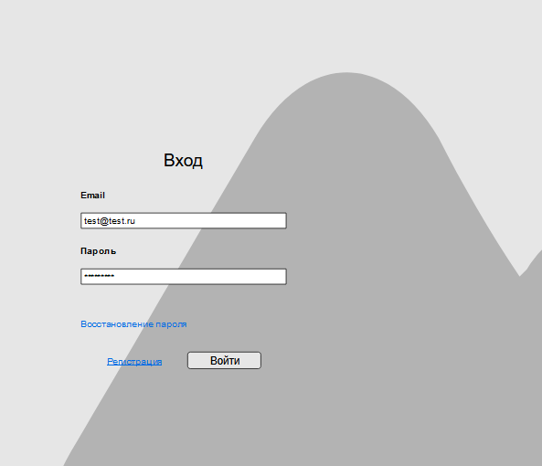
При нажатии на кнопку “Войти” зарегистрированный пользователь может авторизоваться на сайте.
  - Ознакомительная информация с кнопкой “Подать заявку сегодня!”
При нажатии пользователя на кнопку “Подать заявку сегодня!” будет открываться окно регистрации нового пользователя

7.2 Личный кабинет

Рисунок – Личный кабинет пользователя
В данном разделе можно просмотреть информацию своего профиля, при необходимости изменить её. Личный кабинет пользователя, в свою очередь, состоит из нескольких блоков:
- Профиль
Рисунок – Профиль пользователя
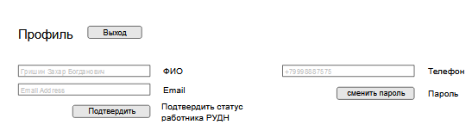
В данном блоке указаны личные данные пользователя, а именно:
- ФИО
- Email
- Телефон
- Пароль от личного кабинета
- Статус заявления
Рисунок – Статус заявления
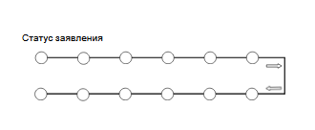
После подачи заявления на участие в выборах в преподавательский состав в данном блоке можно отслеживать статус поданного заявления
- Подать документы на избрание/переизбрание ППС
Рисунок – Блок “Подать документы на избрание/переизбрание ППС”
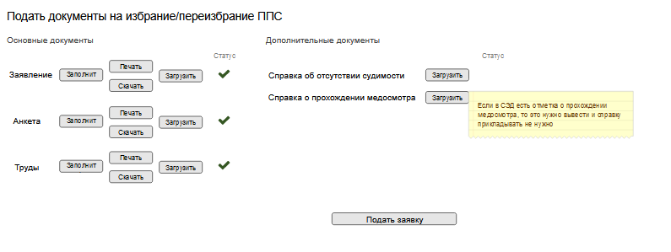
В данном блоке отображены документы, которые необходимо заполнить для подачи заявки на выборы в преподавательский состав . Необходимо добавить весь перечень документов:
  - Основные документы
В данном блоке необходимо заполнить данные перечисленных ниже документов, если они еще не заполнены в личном кабинете пользователя
    - Заявление
Рисунок – Заполнение заявления
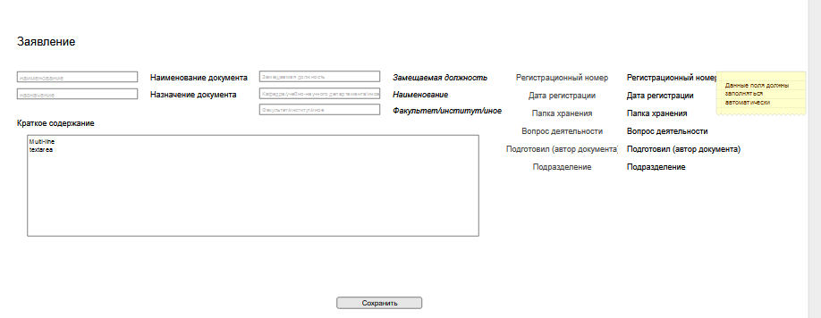
    - Анкета
Рисунок – Заполнение анкеты
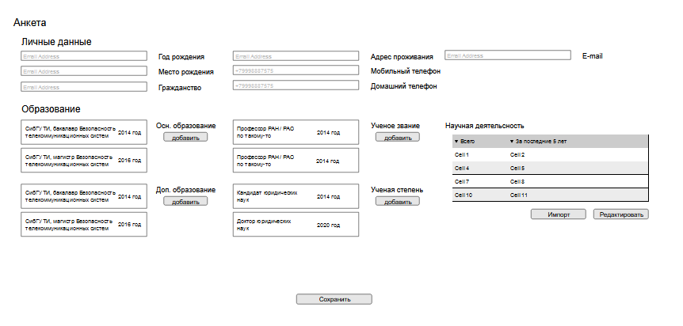
    - Труды
Рисунок – Заполнение научных трудов пользователя
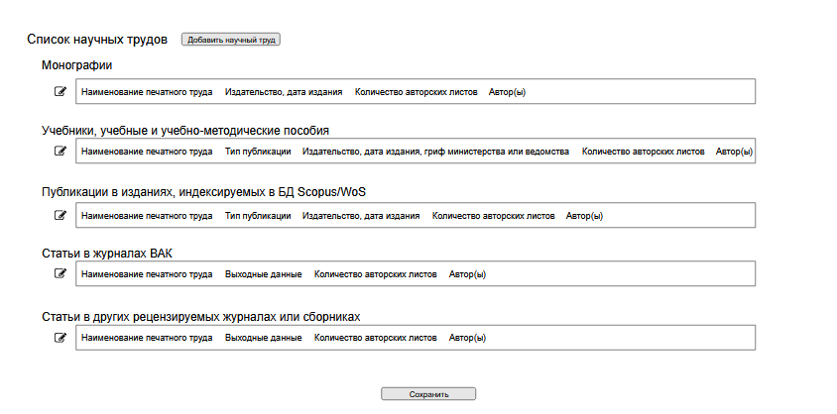
Рисунок – Добавление нового научного труда
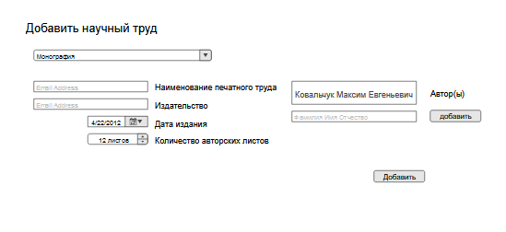
  - Дополнительные документы
В данном блоке необходимо загрузить дополнительные документы, если они еще не загружены в личный кабинет пользователя
    - Справка об отсутствии судимости
    - Справка о прохождении медосмотра
Рисунок – Кнопка “Подать заявку”
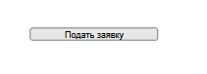
После добавления всей необходимой документации можно нажать кнопку “Подать заявку” для подачи заявки на участие в выборах преподавательского состава .

8 Маршрут обработки документа

8.1 Инициация
Документ может быть инициирован:
- Сотиком, подающим документы на избрание/переизбрание ППС с помощью СЭД или через заполнение веб-формы
- Ответственным лицом в подразделении, если сотик не может самостоятельно заполнить документ с помощью СЭД или через заполнение веб-формы.
- Претендентом не являющимся сотиком через заполнение веб-формы.

8.2 Оформление документа сотиком
- Сотик (или ответственное лицо) в СЭД заполняет необходимые реквизиты на вкладке «Заявление», для заполнения вкладок «Анкета» и «Список научных трудов» сотик (или ответственное лицо) нажимает кнопки «Заполнить Анкету» и «Заполнить список научных трудов». Выполняется заполнение данных из программ «БИТ.Наука» и «1С:Зарплата и кадры государственного учреждения». При необходимости доступно редактирование заполненных данных. Сотик (или ответственное лицо) может распечатать документ нажатием кнопки «Распечатать заявление», «Распечатать анкету», «Распечатать список научных трудов» подписать (отдать на подпись кандидату) и прикрепить к карточке документа скан. Также остаётся возможность загрузить копии документов, необходимых для участия в конкурсе.
- Сотик (или ответственное лицо) в СЭД заполняет он-лайн форму заявления. Работа с вкладками «Заявление», «Анкета», «Список научных трудов» аналогично работе в СЭД. Сотик (или ответственное лицо) может распечатать документ нажатием кнопки «Распечатать заявление», «Распечатать анкету», «Распечатать список научных трудов» подписать (отдать на подпись кандидату) и прикрепить к карточке документа скан. Также остаётся возможность загрузить копии документов, необходимых для участия в конкурсе.

8.3 Оформление документа пользователем
- Пользователь заполняет он-лайн форму заявления. Подтверждает согласие на обработку персональных данных. Самостоятельно заполняет вкладки «Заявление», «Анкета», «Список научных трудов». Загружает копии документов, необходимых для участия в конкурсе и ставит галочку для согласия на обработку персональных данных. Далее нажимает кнопку «Подать заявку».

8.4 Реализация конкурсных процедур (Комиссия по кадровой политике) в СЭД для сотика
- Сотик при необходимости отправляет документ на согласование своему руководителю или курирующему проректору.
- Далее документ поступает специалисту ОКПиПП на согласование и при условии положительного согласования поступает на согласование секретарю Комиссии по кадровой политике/учебно-методической комиссии ученого совета или иному ответственному лицу. Секретарь осуществляет проверку документа и при необходимости дополняет карточку другими документами.
- После положительного согласования секретарем Комиссии ЭПДП отправляется на ознакомление членам Комиссии по кадровой политике.
- Комиссия по кадровой политике проводит заседание (с использованием модуля СЭД «Мероприятия»), итоговый протокол формируется в СЭД и при помощи механизма «Связь» связывается с карточкой ЭПДП. Выписка из протокола в формате PDF добавляется секретарем в карточку ЭПДП.

8.5 Реализация конкурсных процедур (Ученый совет) в СЭД для сотика
- Далее ЭПДП поступает на согласование секретарю Ученого совета (Университета или ОУП).
- После проверки и согласования секретарем Ученого совета ЭПДП направляется на согласование членам Ученого совета.
- Секретарь получает уведомление о положительном согласовании и назначает дату проведения заседания Ученого совета.
- Ученый совет проводит заседание (с использованием модуля СЭД «Мероприятия»), итоговый протокол формируется в СЭД и при помощи механизма «Связь» связывается с карточкой ЭПДП. Выписка из протокола в формате PDF добавляется секретарем в карточку ЭПДП.
- Секретарь Ученого совета отправляет ЭПДП на ознакомление специалисту ОКПиПП и руководителю базового учебного подразделения, в котором будет работать избранный сотик.
- Начальнику отдела ОКПиПП поступает задача заключения трудового договора.

8.6 Регистрация
После согласования ЭПДП специалистом ОКПиПП документ подлежит регистрации. Документ регистрируется автоматически. Нумератор состоит из префикса [Индекс подразделения]-[индекс вида документа]/[номер документа в пределах календарного года].

8.7 Доступ
- Руководитель подразделения видит только ЭПДП своего подразделения.
- Курирующий проректор видит ЭПДП только в пределах своих подразделений.
- Руководитель и сотики ОКПиПП видят все ЭПДП.
- Управление делами, ректор видят все ЭПДП.

8.8 Редактирование
ЭПДП можно редактировать до момента регистрации. После регистрации допускается только добавление файлов в карточку документа.

8.9 Дополнительные данные
Потребуется автоматизация подготовки кадровых документов для осуществления оформления за один прием, когда сотика вызывают приглашением по электронной почте в назначенный день и час для подписания уже подготовленных документов.

9 Ключевые пользовательские сценарии

Сайт Выборы
В данном разделе указаны пользовательские сценарии, которые Пользователь может использовать на сайте.
- Авторизация/Регистрация
- Работа с доступными вакансиями
  - просмотр
  - фильтрация
  - отклик
- Управление множеством заявок
- Заполнение заявки
  - автоматическое заполнение данных на основании информации в 1С
  - загрузка файлов и дополнительных материалов
- Редактирование заявления
- Просмотр статуса направленных заявок
- Получение информации об истории работы над заявлением
- Получение оповещений
- Просмотр заявления после отправки
- Редактирование заявления после первого отказа
- Уведомления о сроках подачи заявления

9.1 Регистрация
Краткое описание | Регистрация
Кто использует сценарий | Пользователь
Предусловия | Пользователь не авторизован в личном кабинете на сайте
Основной сценарий | - Пользователь переходит на сайт rudn.ru  - Пользователь нажимает кнопку “Войти”  - Сайт отображает форму ввода данных для авторизации  - Пользователь нажимает “Регистрация”  - Сайт отображает форму ввода данных для регистрации  - Пользователь указывает свои данные для регистрации  - Пользователь принимает “Согласие на обработку персональных данных”  - Пользователь нажимает “Зарегистрироваться”  - Сайт проверяет, что все поля заполнены и “Согласие” принято  - Сайт отправляет данные пользователя для регистрации  - Сайт отображает уведомление что регистрация пройдена успешно
Постусловия | - Пользователь успешно зарегистрирован на сайте
Альтернативные сценарии | - Пользователь с таким именем уже зарегистрирован  - Поля в форме ввода данных для регистрации не заполнены  - Ошибка при выполнении запроса

9.1.1 Альтернативный сценарий 1 - Пользователь с таким именем уже зарегистрирован
Краткое описание | Пользователь при регистрации вводит данные от существующего личного кабинета
Кто использует сценарий | Пользователь
Предусловия | - Пользователь указывает свои данные для регистрации  - Пользователь принимает “Согласие на обработку персональных данных”  - Пользователь нажимает “Зарегистрироваться”
Альтернативный сценарий | - Сайт отправляет данные для регистрации  - Сайт отображает уведомление, что пользователь с таким именем уже существует  - Сайт отображает главную страницу
Постусловия | - Регистрация пользователя не завершена  - Пользователь осведомлен об ошибке

9.1.2 Альтернативный сценарий 2 - Поля в форме ввода данных для регистрации не заполнены
Краткое описание | Пользователь не заполнил все поля в форме ввода данных для регистрации
Кто использует сценарий | Пользователь
Предусловия | - Пользователь принимает “Согласие на обработку персональных данных”  - Пользователь нажимает “Зарегистрироваться”
Альтернативный сценарий | - Сайт отображает уведомление, что не все поля формы заполнены корректно  - Сайт отображает форму ввода данных для регистрации
Постусловия | - Регистрация пользователя не завершена  - Пользователь осведомлен об ошибке

9.1.3 Альтернативный сценарий 3 - Ошибка при выполнении запроса
Краткое описание | При выполнении запроса на сайте в работе системы произошла ошибка
Кто использует сценарий | Пользователь
Предусловия
Альтернативный сценарий | Сайт отображает уведомление об ошибке
Постусловия | Основной сценарий не завершен

9.2 Авторизация
Краткое описание | Пользователь вводит свои данные на сайте, чтобы войти в личный кабинет
Кто использует сценарий | Пользователь
Предусловия | - Пользователь не авторизован в личном кабинете на сайте
Основной сценарий | - Пользователь переходит на сайт rudn.ru  - Пользователь нажимает кнопку “Войти”  - Сайт отображает форму ввода данных для авторизации  - Пользователь вводит свои email/пароль  - Пользователь нажимает кнопку “Войти”  - Сайт отображает главную страницу личного кабинета Пользователя
Постусловия | - Авторизация пройдена успешно
Альтернативные сценарии | - Неверный email/пароль  - Ошибка при выполнении запроса

9.2.1 Альтернативный сценарий 1 - Неверный email/пароль
Краткое описание | Пользователь при регистрации вводит данные от существующего личного кабинета
Кто использует сценарий | Пользователь
Предусловия | - Пользователь указывает свои данные для регистрации  - Пользователь принимает “Согласие на обработку персональных данных”  - Пользователь нажимает “Зарегистрироваться”
Альтернативный сценарий | - Сайт отправляет данные для регистрации  - Сайт отображает уведомление, что email или пароль введены неверно  - Сайт отображает главную страницу
Постусловия | - Авторизация пользователя не завершена  - Пользователь осведомлен об ошибке

9.3 Сброс пароля
Краткое описание | Пользователь может сбросить пароль для входа на сайт
Кто использует сценарий | Пользователь
Предусловия | Пользователь зарегистрирован на сайте
Основной сценарий | - Пользователь переходит на сайт rudn.ru  - Пользователь нажимает кнопку “Войти”  - Сайт отображает форму ввода данных для авторизации  - Пользователь нажимает “Забыли пароль”  - Сайт отображает окно для ввода email для восстановления доступа  - Администратор вводить email  - Администратор нажимает “Сбросить пароль”  - Сайт проверяет заполнение обязательных полей  - поля заполнены  - Сайт отображает уведомление, что нужно проверить почтовый ящик
Постусловия | Письмо с ссылкой для сброса пароля отправлено Пользователю на сайт
Альтернативные сценарии | Пользователь отменил действие нажатием “Назад”  Обязательные поля не заполнены  Ошибка при выполнении запроса

9.4 Работа с доступными вакансиями
Краткое описание | Пользователь откликается на вакансии для трудоустройства, размещенные на сайте
Кто использует сценарий | Пользователь
Предусловия | - Пользователь зашел на сайт
Основной сценарий | - Пользователь нажимает “Выборы ”  - Сайт отображает страницу “Конкурс”  - Пользователь выбирает вакансию из списка на сайте  ИЛИ с помощью фильтра  - Пользователь выбирает Преподаватель или Руководитель  - Пользователь выбирает должность  - Пользователь выбирает кафедру(ы)  - Сайт отображает вакансии по установленному фильтру  - Пользователь выбирает интересующую вакансию и нажимает “Откликнуться”  - Сайт проверяет предыдущие отклики пользователя, чтобы он они не повторялись  - Сайт отображает раздел “Анкета”
Постусловия | - Пользователь успешно откликнулся на вакансию
Альтернативные сценарии | - Нет вакансий, удовлетворяющих заданным условиям

9.4.1 Альтернативный сценарий 1 - Нет вакансий, удовлетворяющих заданным условиям
Краткое описание | На сайте нет вакансий удовлетворяющих установленным пользователем фильтром
Кто использует сценарий | Пользователь
Предусловия | - Пользователь выбирает должность  - Пользователь выбирает кафедру(ы
Альтернативный сценарий | - Сайт отображает, что вакансии не найдены  - Пользователь нажимает “Очистить фильтр”  - Сайт отображает страницу “Конкурс”
Постусловия | - Пользователь не нашел подходящих вакансий  - Пользователь не откликнулся на вакансии

9.5 Проверка заявки и заполнение анкеты
Краткое описание | Пользователь откликнулся на вакансию и теперь ему предлагается заполнить Заявление для трудоустройства
Кто использует сценарий | Пользователь
Предусловия | Пользователь откликнулся на вакансию
Основной сценарий | - Сайт отображает первый этап заявления  - Пользователь проверяет данные указанные в заявлении и нажимаем “Сохранить и продолжить”  - Сайт отображает форму для заполнения личных данных  - Пользователь заполняет поля формы (вручную)  - Пользователь нажимает “Сохранить и продолжить”  - Сайт проверяет заполнение обязательных полей  - поля заполнены  - Сайт отображает уведомление, что анкета пользователя сохранена
Постусловия | Анкета пользователя успешно сохранена  Пользователь переходит в раздел “Научная деятельность”
Альтернативные сценарии | Пользователь отменил действие нажатием “Назад”  Обязательные поля не заполнены

9.5.1 Альтернативный сценарий 1 - Пользователь отменил действие нажатием “Назад”
Краткое описание | Пользователь не стал сохранять заполнять анкету и вернулся к просмотру вакансий на сайте
Кто использует сценарий | Пользователь
Предусловия | Сайт отображает первый этап заявления
Альтернативный сценарий | - Пользователь нажимает “Назад”  - Сайт отображает уведомление что данные Анкеты не будет сохранены  - Пользователь нажимает “ОК”  - Сайт отображает предыдущую страницу
Постусловия | - Пользователь вернулся на предыдущую страницу со списком вакансий  - Данные, указанные в анкете не сохранены

9.5.2 Альтернативный сценарий 2 - Обязательные поля не заполнены
Краткое описание | При заполнении анкеты пользователь не указал данные в одно или несколько обязательных полей
Кто использует сценарий | Пользователь
Предусловия | - Сайт проверяет заполнение обязательных полей  - поля заполнены  - Сайт отображает уведомление, что анкета пользователя сохранена
Альтернативный сценарий | - Сайт проверяет заполнение обязательных полей  - поля НЕ заполнены  - Сайт отображает раздел, в котором не заполнено обязательное поле с пометкой, что данное поле обязательно к заполнению  - Пользователь указывает заполняет данные в поле  - Пользователь нажимает “Сохранить и продолжить”  - Сайт проверяет заполнение обязательных полей  - поля заполнены  - Сайт отображает уведомление, что анкета пользователя сохранена
Постусловия | Анкета пользователя успешно сохранена  Пользователь переходит в раздел “Научная деятельность”

9.6 Заполнение раздела “Научная деятельность”
Краткое описание | Пользователь заполняет данные о своей научной деятельности
Кто использует сценарий | Пользователь
Предусловия | Пользователь заполнил данные для Анкеты
Основной сценарий | - Пользователь заполняет поля раздела с использованием возможности “Добавить”  - Пользователь проверяет данные указанные в разделе и нажимаем “Сохранить и продолжить”  - Сайт проверяет заполнение обязательных полей  - поля заполнены  - Сайт отображает уведомление, что данные о научной деятельности успешно сохранены  - Сайт отображает раздел “Опыт работы”
Постусловия | - Пользователь внес данные о своей научной деятельности  - Данные о научной детальности пользователя успешно сохранены  - Пользователь оказывается на странице для заполнения раздела “Опыт работы”
Альтернативные сценарии | - Пользователь отменил действие нажатием “Назад”  - Обязательные поля не заполнены

9.7 Заполнение раздела “Опыт работы”
Краткое описание | Пользователю предлагается загрузить на сайт необходимые документы из списка
Кто использует сценарий | Пользователь
Предусловия | Пользователь оказывается на странице для заполнения раздела “Опыт работы”
Основной сценарий | - Пользователь заполняет поля раздела  - Пользователь нажимаем “Сохранить и продолжить”  - Сайт отображает уведомление, что данные об опыте работы успешно сохранены  - Сайт отображает раздел “Документы”
Постусловия | - Пользователь внес данные о своем опыте работы  - Данные об опыте работы пользователя успешно сохранены  - Пользователь оказывается на странице для заполнения раздела “Документы”
Альтернативные сценарии | - Пользователь отменил действие нажатием “Назад”  - Ошибка при выполнении запроса

9.8 Заполнение раздела “Документы”
Краткое описание | Пользователю предлагается заполнить информацию о своем опыте в определенных сферах деятельности
Кто использует сценарий | Пользователь
Предусловия | Пользователь заполнил данные в разделе “Опыт работы”
Основной сценарий | - Пользователь выбирает тип избрания  - Пользователь в строке с названием документа нажимает кнопку загрузить  - Пользователь выбирает файл на устройстве, который он хочет загрузить, и нажимает “Открыть”  - Файл загружается на сайт  - Сайт отображает название загруженного документа в поле с названием документа  - Пользователь нажимает “Сохранить и подать заявление”  - Сайт отображает предупреждение что после подачи заявления их нельзя будет отредактировать  - Пользователь нажимает “Все данные верны, подать заявление”  - Данные загружаются на сайт  - Сайт отображает уведомление, что заявка сохранена
Постусловия | - Документы пользователя успешно загружены на сайт  - Заявка сохранена  - Заявке назначен статус “Статус не присвоен”
Альтернативные сценарии | - Пользователь отменил действие нажатием “Назад”  - Ошибка при выполнении запроса

9.9 Загрузка данных для заявки из ранних заявок Пользователя
Краткое описание | На сайте есть возможность загрузить Пользователю данные заявки для вакансии из других отправленных ранее заявок
Кто использует сценарий | Пользователь
Предусловия | У пользователя есть заполненные заявки по другим вакансиям
Основной сценарий | - Пользователь откликается на заявку аналогично как в сценарии Работа с доступными вакансиями  - Пользователь нажимает “Из заявлений”  - Сайт отображает список заявлений Пользователя по разным вакансиям, на которые он откликнулся  - Пользователь выбирает заявку из списка и нажимает “Копировать”  - Сайт загружает данные из выбранной заявки  - Сайт отображает уведомление, что данные заявки были импортированы  - Пользователь нажимает “Сохранить и подать заявление”  - Сайт отображает предупреждение что после подачи заявления их нельзя будет отредактировать  - Пользователь нажимает “Все данные верны, подать заявление”  - Данные загружаются на сайт  - Сайт отображает уведомление, что заявка сохранена
Постусловия | - Документы пользователя успешно загружены на сайт  - Заявка сохранена  - Заявке назначен статус “Статус не присвоен”
Альтернативные сценарии | Пользователь отменил действие нажатием “Назад”  Ошибка при выполнении запроса  Пользователь выбирает “Посмотреть заявку”

9.9.1 Альтернативный сценарий 1 - Пользователь выбирает “Посмотреть заявку”
Краткое описание | При выборе заявки, данные которые должны быть импортированы для новой заявки пользователь выбрал “Посмотреть”
Кто использует сценарий | Пользователь
Предусловия | Сайт отображает список заявлений Пользователя по разным вакансиям, на которые он откликнулся
Альтернативный сценарий | - Пользователь нажимает “Посмотреть”  - Сайт в новой вкладке открывает содержимое данной заявки
Постусловия | Пользователь отменил действие нажатием “Назад”

9.10 Редактирование заявки
Краткое описание | Пользователь может редактировать содержимое заявки
Кто использует сценарий | Пользователь
Предусловия | Пользователь откликался на вакансии и имеет заполненные заявки
Основной сценарий | - Пользователь нажимает на Профиль  - Сайт отображает раздел “Профиль”  - Пользователь выбирает доступную для редактирования заявку, поданную на вакансию  - Сайт отображает заявку начиная с раздела “Анкета”  - Пользователь редактирует данные в полях формы заявки в нужных разделах  - Пользователь проверяет данные указанные в разделе и нажимаем “Сохранить и продолжить”  - Сайт проверяет заполнение обязательных полей  - поля заполнены  - Сайт отображает уведомление, что данные раздела сохранены
Постусловия | Выбранная заявка успешно отредактирована
Альтернативные сценарии | - Пользователь отменил действие нажатием “Назад”  - Обязательные поля не заполнены  - Ошибка при выполнении запроса

9.11 Просмотр комментариев к статусам заявок
Краткое описание | Пользователь может в профиле посмотреть статус и комментарии к отправленной заявке
Кто использует сценарий | Пользователь
Предусловия | Пользователь откликался на вакансии ранее
Основной сценарий | - Пользователь переходит в профиль  - Сайт отображает список заявок пользователя  - Пользователь выбирает заявку, статус которой он хочет узнать  - Сайт отображает раздел Заявление, где представлен “Статус заявления”  - Пользователь наводит курсор на номер статуса  - Сайт отображает комментарий по данному статусу
Постусловия | Пользователь узнал статус заявки и комментарий к нему
Альтернативные сценарии | - Пользователь отменил действие нажатием “Назад”  - Ошибка при выполнении запроса

9.12 Просмотр истории работы над заявлением
Краткое описание | Пользователь может просмотреть историю этапов рассмотрения заявки
Кто использует сценарий | Пользователь
Предусловия | Пользователь откликался на вакансии ранее
Основной сценарий | - Пользователь переходит в профиль  - Сайт отображает список заявок пользователя  - Пользователь выбирает заявку, историю работу, над которой он хочет узнать  - Сайт отображает раздел Заявление, где представлена “История”
Постусловия | Пользователь посмотрел историю по статусам своей заявки
Альтернативные сценарии | Пользователь отменил действие нажатием “Назад”  Ошибка при выполнении запроса

9.13 Получение и просмотр оповещений
Краткое описание | Пользователь может посмотреть присланные ему на сайте Реализовать повторную отправку на согласованиеения
Кто использует сценарий | Пользователь
Предусловия | Пользователь авторизован на сайте
Основной сценарий | - Пользователь нажимает на “Колокольчик” (Уведомления)  - Сайт отображает последние уведомления, присланные Пользователю  - Пользователь нажимает “Все уведомления”  - Сайт отображает раздел “Уведомления”
Постусловия | Пользователь просмотрел присланные уведомления
Альтернативные сценарии | Ошибка при выполнении запроса

10 Административная панель сайта
В данном разделе указаны пользовательские сценарии, которые администратор может использовать в административной панели.
- Вход
- Добавление и размещение новых вакансий на сайте
- Управление списком вакансий
- Управление внутренними справочниками для настройки вакансий
  - названия департаментов
  - название должностей
  - языки
  - уровни языков
- Получение PDF документов из заявок
- Управление размещением документов на главной странице сайта
- Отправка уведомлений пользователю
- Изменение содержимого шаблонов писем по событию
- Предоставление доступа новым пользователям к административной панели
- Управление пользователями административной панели
- Просмотр действий администратора в административной панели

10.1 Вход
Краткое описание | Администратору сайта необходимо выполнить вход для получения доступа к административной панели
Кто использует сценарий | Администратор сайта
Предусловия | Администратор не авторизован на сайте
Основной сценарий | - Администратор переходит на сайт для администрирования  - Сайт отображает форму для ввода email и пароля администратора  - Администратор вводит указанные данные и нажимает войти  - Сайт проводит авторизацию Администратора  - Сайт отображает главную страницу административной панели
Постусловия | - Администратор успешно авторизован  - Администратор получил доступ к административной панели
Альтернативные сценарии | - Неверный email/пароль  - Ошибка при выполнении запроса

10.2 Генерация и скачивание PDF документов на основании заполненной заявки
Краткое описание | Администратор может выгрузить заявление, анкету или труды пользователя по заявке на вакансию в формате PDF документа на свой компьютер
Кто использует сценарий | Администратор
Предусловия | Администратор авторизован на сайте  Сайт отображает главную страницу административной панели
Основной сценарий | - Администратор выбирает Applications в разделе Statement  - Сайт отображает таблицу со всеми заявками от пользователей  - Администратор в строке соответственно может выбрать и нажатием на “Скачать” скачать один или несколько файлов:  - Заявление пользователя на данную вакансию,  - Анкету пользователя  - или Труды пользователя  - Сайт инициирует загрузку файла
Постусловия | Администратор успешно загрузил с сайта PDF документ по заявке пользователя
Альтернативные сценарии | - Ошибка при выполнении запроса

10.3 Добавление вакансии на сайт
Краткое описание | Администратор может добавлять новые вакансии на сайт
Кто использует сценарий | Администратор
Предусловия | Администратор авторизован на сайте  Сайт отображает главную страницу административной панели
Основной сценарий | - Администратор выбирает Vacancy в разделе Statement  - Сайт отображает список всех текущих вакансий  - Администратор нажимает “Добавить Vacancy”  - Администратор указывает должность  - Администратор указывает департамент  - Администратор указывает размер ставки  - Администратор указывает наименование приказа  - Администратор закрепляет ссылку на приказ  - Администратор устанавливает дату начала и дату окончания конкурса на подачу заявок  - Администратор нажимает “Сохранить”  - Сайт проверяет заполнение обязательных полей  - поля заполнены  - Сайт отображает уведомление, что вакансия была успешно добавлена на сайте  - Сайт отображает список текущих вакансий
Постусловия | Вакансия успешно добавлена
Альтернативные сценарии | - Пользователь отменил действие нажатием “Назад”  - Обязательные поля не заполнены  - Ошибка при выполнении запроса

10.4 Редактирование вакансии на сайте
Краткое описание | Администратор может изменить содержимое, размещенной на сайте вакансии
Кто использует сценарий | Администратор
Предусловия | На сайте размещены вакансии  Сайт отображает главную страницу административной панели
Основной сценарий | - Администратор выбирает Vacancy в разделе Statement  - Сайт отображает список всех текущих вакансий  - Администратор нажимает на id нужной вакансии  - Сайт отображает информацию о вакансии  - Администратор редактирует содержимое представленных полей  - Администратор нажимает “Сохранить”  - Сайт отображает уведомление, что изменения сохранены  - Сайт отображает список текущих вакансий
Постусловия | Информация о вакансии была изменена
Альтернативные сценарии | Обязательные поля не заполнены  Ошибка при выполнении запроса

10.5 Удаление вакансии
Краткое описание | Администратор может удалить вакансию с сайта
Кто использует сценарий | Администратор
Предусловия | На сайте размещены вакансии  Сайт отображает главную страницу административной панели
Основной сценарий | - Администратор выбирает Vacancy в разделе Statement  - Сайт отображает список всех текущих вакансий  - Администратор нажимает на id нужной вакансии  - Сайт отображает информацию о вакансии  - Администратор нажимает “Удалить”  - Сайт отображает окно подтверждения для удаления  - Администратор нажимает “Да, я уверен”  - Сайт отображает уведомление, что вакансия была удалена  - Сайт отображает список текущих вакансий  ИЛИ  - Сайт отображает список всех текущих вакансий  - Администратор выбирает несколько вакансий с помощью чекбокса  - Администратор выбирает “Удалить выбранные Vacancy” в списке “Действие”  - Администратор нажимает “Выполнить”  - Сайт отображает окно подтверждения для удаления  - Администратор нажимает “Да, я уверен”  - Сайт отображает уведомление, что вакансии были удалены  - Сайт отображает список текущих вакансий
Постусловия | - Вакансия успешно удалена с сайта
Альтернативные сценарии | - Пользователь отменил действие нажатием “Назад”  - Ошибка при выполнении запроса

10.6 Добавление нового департамента
Краткое описание | Администратор может добавить в список новый департамент, к которому будет привязана вакансия
Кто использует сценарий | Администратор
Предусловия | Сайт отображает главную страницу административной панели
Основной сценарий | - Администратор выбирает Do directory departmentss в разделе Statement  - Сайт отображает список всех текущих департаментов  - Администратор нажимает “Добавить Do directory departmentss”  - Сайт отображает поле для ввода названия департамента  - Администратор добавляет значение для название департамента  - Администратор нажимает “Сохранить”  - Сайт отображает уведомление, что департамент был добавлен  - Сайт отображает список текущих департаментов
Постусловия | Новый департамент был успешно добавлен в список
Альтернативные сценарии | - Ошибка при выполнении запроса

10.7 Добавление новой должности
Краткое описание | Администратор может добавить в список новую должность, к которой будет привязана вакансия
Кто использует сценарий | Администратор
Предусловия | Сайт отображает главную страницу административной панели
Основной сценарий | - Администратор выбирает Do directory positions в разделе Statement  - Сайт отображает список всех текущих позиций  - Администратор нажимает “Добавить Do directory positions”  - Сайт отображает поле для ввода названия позиции  - Администратор добавляет значение для название позиции  - Администратор нажимает “Сохранить”  - Сайт отображает уведомление, что позиция была добавлена  - Сайт отображает список текущих позиций
Постусловия | - Новая позиция была успешно добавлена в список
Альтернативные сценарии | - Ошибка при выполнении запроса

10.8 Добавление документов для главной страницы сайта
Краткое описание | Администратор может добавить в список новую должность, к которой будет привязана вакансия
Кто использует сценарий | Администратор
Предусловия | Сайт отображает главную страницу административной панели
Основной сценарий | - Администратор выбирает Документы для главной страницы в разделе Statement  - Сайт отображает список текущих документов  - Администратор нажимает “Добавить Документы для главной страницы”  - Сайт отображает форму для добавления документа  - Администратор указывает Название документа для отображения на сайте  - Администратор загружает файл документа  - Администратор указывает номер сортировки в списке  - Администратор указывает видимость документа на сайте  - Администратор указывает расположение ссылки для скачивания документа в Блоке  - Администратор нажимает “Сохранить”  - Сайт отображает уведомление, что документ был загружен на главную страницу сайта
Постусловия | - Документ успешно загружен на главную страницу сайта
Альтернативные сценарии | - Ошибка при выполнении запроса

10.9 Редактирование документов для главной страницы сайта
Краткое описание | Администратор может редактировать документы на главной странице сайта
Кто использует сценарий | Администратор
Предусловия | - Документы добавлены  - Сайт отображает страницу со списком всех документов
Основной сценарий | - Администратор выбирает документ из списка, нажав по его id  - Сайт отображает информацию о документе  - Администратор редактирует информацию о документе  - Администратор нажимает “Сохранить”  - Сайт отображает уведомление, что документ был изменен  - Сайт отображает список документов для главной страницы сайта
Постусловия | - Информация о документе успешно изменена
Альтернативные сценарии | - Ошибка при выполнении запроса

10.10 Удаление документа с главной страницы сайта
Краткое описание | Администратор может удалить ссылку на скачивание документа с главной страницы сайта
Кто использует сценарий | Администратор
Предусловия | Сайт отображает список документов
Основной сценарий | - Администратор выбирает документ из списка, нажав по его id  - Сайт отображает информацию о документе  - Администратор нажимает “Удалить”  - Сайт отображает окно подтверждения для удаления  - Администратор нажимает “Да, я уверен”  - Сайт отображает уведомление, что документ был удален  - Сайт отображает список документов для главной страницы сайта
Постусловия | - Ссылка на документ была удалена с главной страницы сайта
Альтернативные сценарии | - Ошибка при выполнении запроса  - Пользователь отменил действие нажатием “Назад”

10.11 Отправка уведомлений пользователям
Краткое описание | Администратор может отправить текстовое уведомление пользователю
Кто использует сценарий | Администратор
Предусловия | Сайт отображает главную страницу административной панели
Основной сценарий | - Администратор выбирает Уведомления в разделе Statement  - Сайт отображает список всех текущих уведомлений  - Администратор нажимает “Добавить уведомление”  - Сайт отображает поля для уведомления  - Администратор вводит текст сообщения  - Администратор выбирает получателя уведомления из списка  - Администратор устанавливает дату и время отправки уведомления  - Администратор нажимает “Сохранить”  - Сайт отображает уведомление, что уведомление было добавлено  - Сайт отображает список уведомлений
Постусловия | - Уведомление было отправлено указанному пользователю  - Уведомление было добавлено в список уведомлений для администратора
Альтернативные сценарии | - Ошибка при выполнении запроса

10.12 Редактирование уведомлений
Краткое описание | Администратор может редактировать уведомления
Кто использует сценарий | Администратор
Предусловия | Сайт отображает список уведомлений
Основной сценарий | - Администратор выбирает уведомление из списка нажатием на его id  - Сайт отображает уведомление  - Администратор редактирует уведомление  - Администратор нажимает “Сохранить”  - Сайт отображает уведомление, что уведомление было изменено  - Сайт отображает список уведомлений
Постусловия | - Уведомление было успешно изменено
Альтернативные сценарии | - Ошибка при выполнении запроса

10.13 Удаление уведомлений
Краткое описание | Администратор может удалить уведомление
Кто использует сценарий | Администратор
Предусловия | Сайт отображает список уведомлений
Основной сценарий | - Администратор выбирает уведомление из списка нажатием на его id  - Сайт отображает уведомление  - Администратор нажимает “Удалить”  - Сайт отображает окно подтверждения для удаления  - Администратор нажимает “Да, я уверен”  - Сайт отображает уведомление, что уведомление было удалено  - Сайт отображает список уведомлений  ИЛИ  - Администратор выбирает несколько уведомлений с помощью чекбокса  - Администратор выбирает “Удалить выбранные Уведомления” в списке “Действие”  - Администратор нажимает “Выполнить”  - Сайт отображает окно подтверждения для удаления  - Администратор нажимает “Да, я уверен”  - Сайт отображает уведомление, что уведомления были удалены  - Сайт отображает список уведомлений
Постусловия | - Уведомление было успешно удалено
Альтернативные сценарии | - Ошибка при выполнении запроса  - Пользователь отменил действие нажатием “Назад”

10.14 Изменение настроек позиций для разделов сайта
Краткое описание | Администратор может изменять позиции из справочника должностей для разделов на сайте с вакансиями
Кто использует сценарий | Администратор
Предусловия | Сайт отображает главную страницу административной панели
Основной сценарий | - Администратор выбирает Настройка ПОЗИЦИЙ для разделов сайта в разделе Statement  - Сайт отображает меню настроек для позиций на сайте  - Администратор выбирает “Настройки”  - Сайт отображает настройки ПОЗИЦИЙ для разделов сайта  - Администратор выбирает позицию из списка “Доступные” или из списка “Выбранные”  - Администратор с помощью нажатия на указатель (влево/вправо) перемещает позиции в нужный список  - Сайт переносит указанные позиции в нужный список  - Администратор нажимает “Сохранить”  - Сайт отображает уведомление, что настройки позиций были изменены  - Сайт отображает меню настроек для позиций на сайте
Постусловия | - Список позиций в разделах на сайте был успешно изменен
Альтернативные сценарии | - Ошибка при выполнении запроса

10.15 Удаление позиции для разделов сайта
Краткое описание | Администратор может удалить позиции из справочника должностей для разделов на сайте с вакансиями
Кто использует сценарий | Администратор
Предусловия | Сайт отображает настройки ПОЗИЦИЙ для разделов сайта
Основной сценарий | - Администратор выбирает позиции из списка(-ов)  - Администратор нажимает “Удалить”  - Сайт отображает окно подтверждения для удаления  - Администратор нажимает “Да, я уверен”  - Сайт отображает уведомление, что позиция была удалена  - Сайт отображает настройки ПОЗИЦИЙ для разделов сайта
Постусловия | - Позиции из списков в разделах на сайте были успешно удалены
Альтернативные сценарии | - Ошибка при выполнении запроса  - Пользователь отменил действие нажатием “Назад”

10.16 Добавление нового языка
Краткое описание | Администратор может добавить новый язык для выбора пользователем в анкете вакансии
Кто использует сценарий | Администратор
Предусловия | Сайт отображает главную страницу административной панели
Основной сценарий | - Администратор выбирает Языки в разделе Statement  - Сайт отображает список текущих языков  - Администратор нажимает “Добавить язык"  - Сайт отображает настройки для добавления нового языка  - Администратор вводит название языка  - Администратор нажимает “Добавить уровень”  - Сайт открывает окно для добавления нового уровня  - Администратор вводит Название уровня языка  - Администратор указывает позицию уровня в списке уровней языка  - Администратор нажимает “Сохранить”  - Сайт проверяет заполнение обязательных полей  - поля заполнены  - Сайт добавляет новый уровень в Уровни языка  - Администратор нажимает “Сохранить”  - Сайт отображает уведомление, что язык был добавлен  - Сайт отображает список текущих языков
Постусловия | - Новый язык был добавлен  - Новый уровень языка был добавлен
Альтернативные сценарии | - Ошибка при выполнении запроса

10.17 Изменение языка
Краткое описание | Администратор может изменить язык
Кто использует сценарий | Администратор
Предусловия | Сайт отображает список текущих языков
Основной сценарий | - Администратор выбирает язык нажатием на его название  - Сайт отображает настройки языка  - Администратор меняет название языка  - Администратор добавляет уровни языка  - Администратор нажимает “Сохранить”  - Сайт отображает уведомление, что язык был изменен
Постусловия | - Язык был изменен  - Новый уровень языка был добавлен
Альтернативные сценарии | - Ошибка при выполнении запроса

10.18 Удаление языка
Краткое описание | Администратор может удалить язык из списка
Кто использует сценарий | Администратор
Предусловия | Сайт отображает список текущих языков
Основной сценарий | - Администратор выбирает язык нажатием на его название  - Сайт отображает настройки языка  - Администратор нажимает “Удалить”  - Сайт отображает окно подтверждения для удаления  - Администратор нажимает “Да, я уверен”  - Сайт отображает уведомление, что язык был удален  - Сайт отображает список текущих языков  ИЛИ  - Администратор выбирает несколько языков с помощью чекбокса  - Администратор выбирает “Удалить выбранные языки” в списке “Действие”  - Администратор нажимает “Выполнить”  - Сайт отображает окно подтверждения для удаления  - Администратор нажимает “Да, я уверен”  - Сайт отображает уведомление, что языки были удалены  - Сайт отображает список текущих языков
Постусловия | - Язык был удален
Альтернативные сценарии | - Ошибка при выполнении запроса  - Пользователь отменил действие нажатием “Назад”

10.19 Добавление нового уровня языка
Краткое описание | Администратор может добавить в справочник новый уровень языка, который будет отображаться в настройках языка
Кто использует сценарий | Администратор
Предусловия | Сайт отображает главную страницу административной панели
Основной сценарий | - Администратор выбирает Уровни языка в разделе Statement  - Сайт отображает список всех текущих уровней языка  - Администратор нажимает “Добавить уровень языка”  - Сайт отображает настройки для добавления уровня языка  - Администратор вводит Название уровня языка  - Администратор указывает позицию уровня в списке уровней языка  - Администратор нажимает “Сохранить”  - Сайт проверяет заполнение обязательных полей  - поля заполнены  - Сайт отображает уведомление, что уровень языка был добавлен  - Сайт отображает список текущих уровней языка
Постусловия | Новый уровень языка успешно добавлен
Альтернативные сценарии | - Обязательные поля не заполнены  - Ошибка при выполнении запроса

10.20 Изменение уровня языка
Краткое описание | Администратор может изменить уровень языка из списка
Кто использует сценарий | Администратор
Предусловия | Сайт отображает список текущих уровней языка
Основной сценарий | - Администратор выбирает уровень языка из списка нажатием на его название  - Сайт отображает настройки уровня языка  - Администратор изменяет Название уровня языка  - Администратор изменяет номер позици уровня языка в списке  - Администратор нажимает “Сохранить”  - Сайт проверяет заполнение обязательных полей  - поля заполнены  - Сайт отображает уведомление, что уровень языка был изменен  - Сайт отображает список текущих уровней языка
Постусловия | - Уровень языка был изменен
Альтернативные сценарии | - Ошибка при выполнении запроса

10.21 Удаление уровня языка
Краткое описание | Администратор может удалить уровень языка из списка
Кто использует сценарий | Администратор
Предусловия | Сайт отображает список текущих уровней языка
Основной сценарий | - Администратор выбирает уровень языка из списка нажатием на его название  - Сайт отображает настройки уровня языка  - Администратор нажимает “Удалить”  - Сайт отображает окно подтверждения для удаления  - Администратор нажимает “Да, я уверен”  - Сайт отображает уведомление, что уровень языка был удален  - Сайт отображает список текущих языков  ИЛИ  - Администратор выбирает несколько уровней языка с помощью чекбокса  - Администратор выбирает “Удалить выбранные уровни языка” в списке “Действие”  - Администратор нажимает “Выполнить”  - Сайт отображает окно подтверждения для удаления  - Администратор нажимает “Да, я уверен”  - Сайт отображает уведомление, что уровни языка были удалены  - Сайт отображает список текущих уровней языка
Постусловия | - Уровень языка был удален из списка
Альтернативные сценарии | - Ошибка при выполнении запроса  - Пользователь отменил действие нажатием “Назад”

10.22 Настройки шаблонов писем
Краткое описание | Администратор может менять настройки содержимого шаблонов писем
Кто использует сценарий | Администратор
Предусловия | Сайт отображает главную страницу административной панели  Шаблоны писем добавлены в административную панель
Основной сценарий | - Администратор выбирает Шаблоны писем в разделе Common  - Сайт отображает список текущих шаблонов писем  - Администратор выбирает шаблон для изменения нажатием на его название в строке  - Администратор меняет текст письма  - Администратор нажимает “Сохранить”  - Сайт отображает уведомление, что шаблон письма был изменен  - Сайт отображает список текущих шаблонов
Постусловия | Шаблон письма успешно изменен
Альтернативные сценарии | Ошибка при исполнении запроса

10.23 Добавление новых администраторов
Краткое описание | Администратор может предоставить доступ к административной панели новому пользователю
Кто использует сценарий | Администратор
Предусловия | Сайт отображает главную страницу административной панели
Основной сценарий | - Администратор выбирает Users в разделе User  - Сайт отображает список пользователь с доступом к административной панели  - Администратор нажимает “Добавить user”  - Сайт отображает настройки для пользователя  - Администратор указывает email пользователя  - Администратор указывает ФИО пользователя  - Администратор указывает права пользователя  - Администратор указывает номер телефона  - Администратор указывает группы  - Администратор нажимает “Сохранить”  - Сайт проверяет заполнение обязательных полей  - поля заполнены  - Сайт проверяет наличие пользователя в системе  - Сайт отображает уведомление, что пользователь был добавлен  - Сайт отображает список пользователь с доступом к административной панели
Постусловия | Новому пользователю предоставлен доступ к административной панели сайта
Альтернативные сценарии | Ошибка при исполнении запроса

10.24 Редактирование текущих администраторов
Краткое описание | Администратор может редактировать настройки доступа пользователя к административной панели
Кто использует сценарий | Администратор
Предусловия | Сайт отображает список пользователь с доступом к административной панели
Основной сценарий | - Администратор выбирает пользователя из списка нажатием на его id в строке  - Сайт отображает настройки пользователя  - Администратор меняет настройки пользователя  - Администратор нажимает “Сохранить”  - Сайт проверяет заполнение обязательных полей  - поля заполнены  - Сайт проверяет наличие пользователя в системе  - Сайт отображает уведомление, что пользователь был изменен  - Сайт отображает список пользователь с доступом к административной панели
Постусловия | Администратор изменил пользователя
Альтернативные сценарии | Ошибка при исполнении запроса

10.25 Удаление администраторов
Краткое описание | Администратор может удалить пользователя из списка пользователей с доступом к административной панели
Кто использует сценарий | Администратор
Предусловия | Сайт отображает список пользователь с доступом к административной панели
Основной сценарий | - Администратор выбирает пользователя из списка нажатием на его id в строке  - Сайт отображает настройки пользователя  - Администратор меняет настройки пользователя  - Администратор нажимает “Удалить”  - Сайт отображает окно подтверждения для удаления  - Администратор нажимает “Да, я уверен”  - Сайт отображает уведомление, что пользователь был удален  - Сайт отображает список пользователь с доступом к административной панели  ИЛИ  - Администратор выбирает несколько пользователей с помощью чекбокса  - Администратор выбирает “Удалить выбранных пользователей” в списке “Действие”  - Администратор нажимает “Выполнить”  - Сайт отображает окно подтверждения для удаления  - Администратор нажимает “Да, я уверен”  - Сайт отображает уведомление, что пользователи были удалены  - Сайт отображает список пользователь с доступом к административной панели
Постусловия | Администратор удалил пользователей
Альтернативные сценарии | - Ошибка при исполнении запроса  - Пользователь отменил действие нажатием “Назад”

10.26 Просмотр действий администратора в административной панели
Краткое описание | Администратор может просмотреть историю своих действий в административной панели
Кто использует сценарий | Администратор
Предусловия | Сайт отображает главную страницу административной панели
Основной сценарий | - Администратор просматривает историю своих действий в административной панели в разделе Последние действия  - Администратор выбирает действие из списка  - Сайт отображает страницу в разделе, в котором Администратор совершал выбранное действие
Постусловия | Администратор просмотрел историю своих действий в административной панели
Альтернативные сценарии | - Ошибка при исполнении запроса

11 Требования к выполняемым работам

11.1 Требования к автоматизации

Таблица – Список требований
№ | Название сценария, где используется | Требование
- 1 | Научная деятельность | Функциональность редактирования трудов пользователя должна быть реализована перед сохранением.
- 2 | Работа с доступными вакансиями | Реализовать фильтр по должностям и подразделениям (множественный фильтр).
- 3 | Работа с доступными вакансиями | Отображение надписи "Вакансии не найдены", в случае если не найдено ни одной вакансии.
 | Просмотр комментариев к статусам заявок | Реализация функции отображения статуса хранения информации просмотра заявки.
 | Проверка заявки и заполнение анкеты | Добавление разделов "Анкета", "Труды", "Заявление" с возможностью загрузки в разделы генерируемых документов.
 | Заполнение раздела “Документы” | Реализация функционала одновременной загрузки нескольких файлов в поле "Другие документы".
 | Проверка заявки и заполнение анкеты | Убрать запрет на редактирование заявки при завершении конкурса, если она вернулся на редактирование из 1С.
 | Административная панель | Добавить возможность добавление счетчиков метрик из административной панели.
 | Проверка заявки и заполнение анкеты | Реализовать функционал автоматического добавления информации в анкету и список трудов.
 | Профиль пользователя | Пользователь должен иметь возможность войти в отправленное заявление и заявление полученное из 1с — Режим просмотра заявления.
 | Добавление вакансии на сайт | В административной панели по созданию вакансий руководителей сделать необязательным поле "Положение ..." и Добавить раздел «Протокол» и «Заключение НУ».
 | Просмотр комментариев к статусам заявок | При повторной подаче после не согласования необходимо ограничить срок подачи 5 рабочими днями.
 | Заполнение раздела “Документы” | Выводить сообщение в случае если наименование файла слишком длинное.
 | Добавление вакансии на сайт | Сделать поиск или подбор с клавиатуры в административной панели для вакансий и подразделений.
 | Регистрация | Позволять регистрироваться пользователям с неполными именами (например только имя) и не проверять на уникальность имени (только по почте).
 | Альтернативный сценарий 3 - Ошибка при выполнении запроса | Разработка страницы “Ведутся технические работы и скоро все заработает”, которая будет отображаться пользователям в процессе обновлении портала.
 | Просмотр комментариев к статусам заявок | Реализовать возможность скачивания файлов с закладки дополнительные документы.
 | Просмотр комментариев к статусам заявок | Добавить цветовое выделение не согласованных заявок.
 | Административная панель | Административная панель должна корректно отображаться в зависимости от разрешения.
 | Добавление вакансии на сайт | В административной панели вывести дату создания заявления.
 | Получение и просмотр оповещений | Кандидату должно приходить уведомление на почту об окончании конкурса, в течении двух дней до его окончания каждый день и в день закрытия сообщение о закрытии конкурса на вакансию.
 | Проверка заявки и заполнение анкеты | Сделать дату поступления и дату окончания учебного заведения обязательными к заполнению, если заполняется учебной заведение.
 | Работа с доступными вакансиями | Реализовать повторную отправку на согласование.
 | Добавление документов для главной страницы сайта | Реализовать функционал выгрузки ссылки на приказ.
 | Проверка заявки и заполнение анкеты | Добавить проверку о том, что конкурс уже завершен.
 | Проверка заявки и заполнение анкеты | Ввести запрет на подачу заявки без заполнения раздела "Вид труда".
 | Проверка заявки и заполнение анкеты | Сделать обязательными к заполнению поля: "Дата рождения", "Справка об отсутствии судимости", " Образование", "Гражданство " и "Опыт работы".
 | Проверка заявки и заполнение анкеты | На странице " Научные труды" сделать акцент на кнопку "Добавить".
 | Проверка заявки и заполнение анкеты | Добавить отметку о прохождении медосмотра в заявку на выборы ППС.
 | Регистрация | Добавить проверку адреса электронной почты по маске.
 | Проверка заявки и заполнение анкеты | Добавить в список необходимых документов пункт "Наличие актуализированных личных профилей в научных системах Google Scholar, ResearchGate, Academia.
 | Авторизация | Добавить кнопку сбросить пароль.
 | Проверка заявки и заполнение анкеты | Дату подачи заявки отображать равной дате нажатия кнопки Подать заявку.
 | Просмотр комментариев к статусам заявок | Реализовать отображение комментариев к этапам рассмотрения заявки.
 | Редактирование заявки | Реализовать функционал удаления пользователем не поданной заявки.
 | Альтернативный сценарий 1 - Пользователь отменил действие нажатием “Назад” | Добавить кнопки Назад на каждой странице, чтобы пользователь мог вернуться на предыдущие шаги и внести необходимые исправления или отказаться от них.
 | Альтернативный сценарий 1 - Нет вакансий, удовлетворяющих заданным условиям | Выбранные настройки фильтра можно сбросить с помощью кнопки “Очистить фильтр”.

